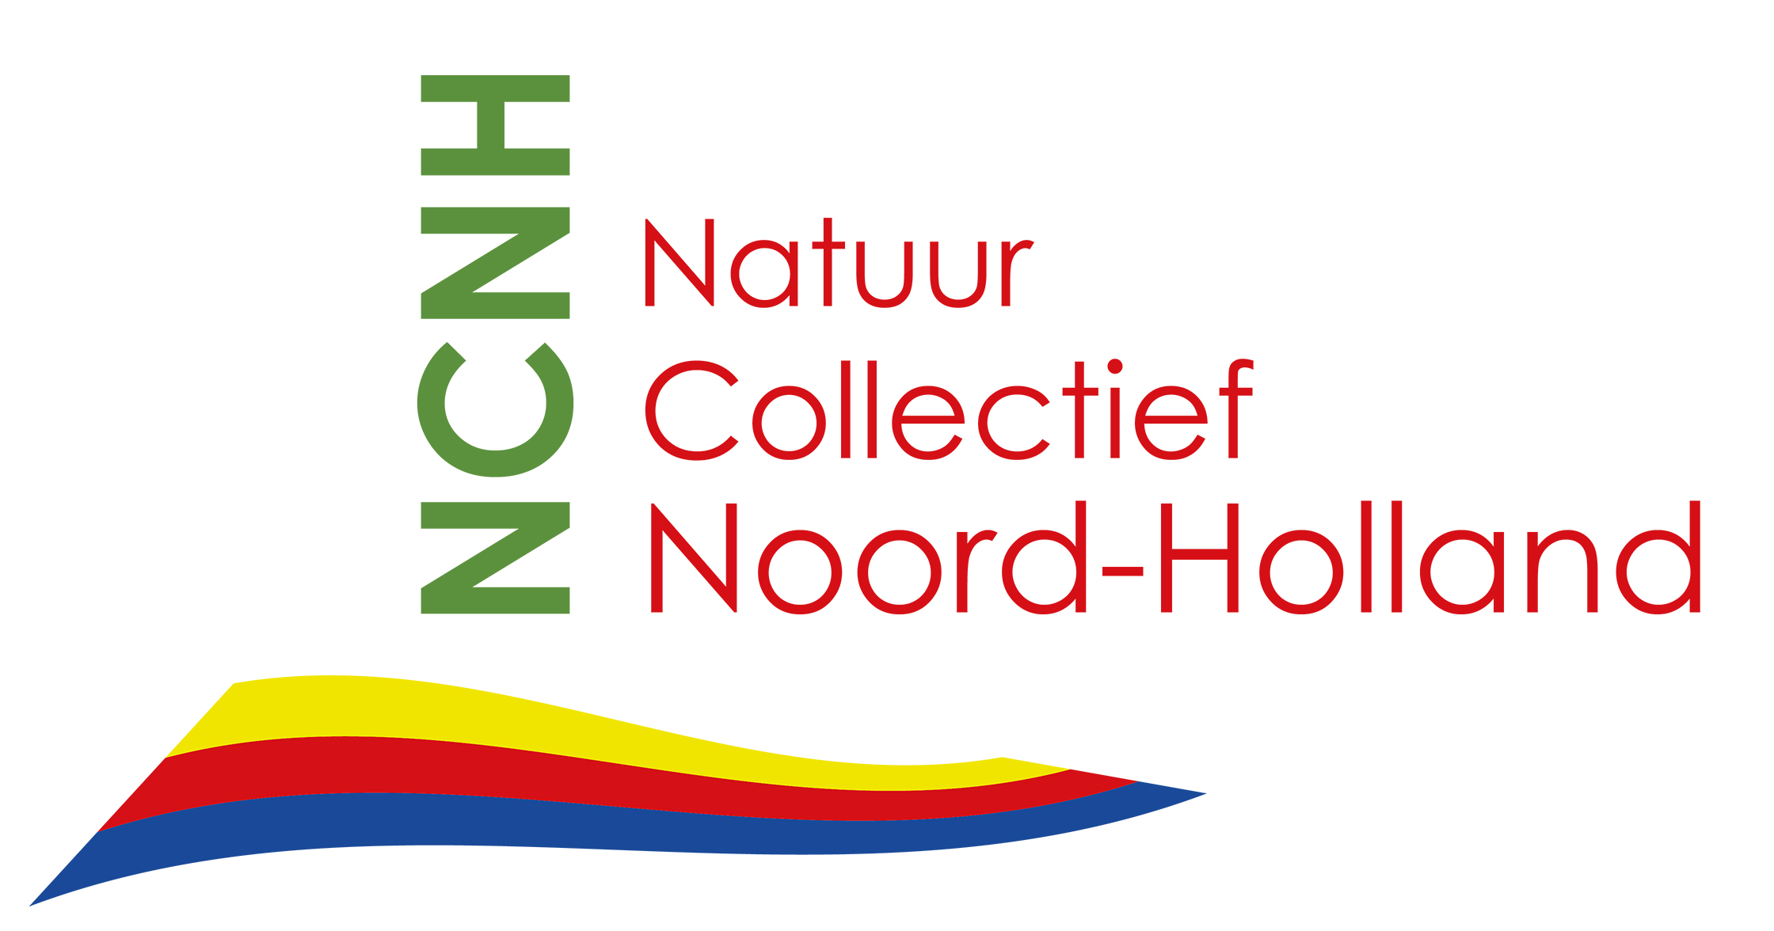
AANMELDFORMULIER
NATUURCOLLECTIEF EN STICHTING PART-NER

LET OP: De deelnemer van het collectief en de certificaathouder moeten dezelfde persoon of onderneming zijn, het certificaat is namelijk een voorwaarde voor uitbetaling door het collectief.
Deelnemer van het collectief en houder van het certificaat natuurbeheer is de eigenaar of erfpachter van de grond. Alleen in uitzonderingsgevallen kunt u als niet-eigenaar of erfpachter subsidie en het certificaat aanvragen. Neem in dat geval altijd eerst contact op met uw collectief of met Part-Ner.
Provincie
Naam deelnemer collectief / aanvrager Certificaat
- kadastraal eigenaar of erfpachter
 | Natuurlijk persoon / bedrijf (doorhalen wat niet van toepassing is)
Deelnemersnummer
In te vullen door het collectief
KvK indien bedrijf
Adres:
Postcode en Plaats:
Telefoonnr.:
E-mailadres:
IBAN:
Te naam stelling IBAN:
Naam Bezit / Landgoed*
(Deze naam komt op het certificaat)
* alleen indien van toepassing

Naam Contactpersoon (bv rentmeester)*
Contactpersoon voor: | ☐ Part-Ner (certificeringsaanvraag)  ☐ Natuurcollectief (subsidieaanvraag)
Telefoonnr.:
E-mailadres:
* alleen indien van toepassing

Relatienummer RVO:
Aantal beschikkingen SNL:
Totaal aantal hectares SNL:

Lopende PSN/SNL beschikkingen*
Nummer beschikking:
Aflopend op:
Nummer beschikking:
Aflopend op:
*Alle nog lopende beschikkingen vermelden
*Stuur een kopie mee van het berekeningsformulier van de beschikking. Het collectief kan hiermee uw aanvraag beter
voorbereiden.

Kadastrale gegevens*
Naam eigenaar/namen eigenaren | Kad. gemeente | Sectie | Perceelnr.
*Om de aanvraag voor een beheervergoeding SNL te kunnen opmaken hebben we al uw kadastrale gegevens nodig. De
kadastrale kaart wordt over de Natuurbeheerplankaart van de provincie gelegd. Zo kunnen we zien wat we op uw naam kunnen aanvragen.
Als een perceel op meerdere namen staat moet u al die namen opgeven. Anders bestaat de kans dat we een perceel niet kunnen vinden of missen.

Ik ga akkoord met het gebruik en opslaan van deze gegevens door het Natuurcollectief voor het doen van de aanvraag SNL en het uitbetalen van de subsidie en door Part-Ner voor het doen van de aanvraag certificering.
NB! 1 Indien u dit vakje niet aankruist kunnen wij dit aanmeldformulier niet in behandeling nemen.
2 U hoeft dit formulier niet te ondertekenen, daarvoor ontvangt u t.z.t. een contract van Part-Ner en een overeenkomst van NCB.

